

Проект «Управление твёрдыми бытовыми отходами»
Заём АБР №: 3067-UZB
КОНСУЛЬТАЦИОННЫЕ УСЛУГИ ПО УПРАВЛЕНИЮ,
РЕАЛИЗАЦИИ И НАДЗОРУ ЗА ПРОЕКТОМ

Контракта №: SUE/Maxsustrans/QCBS-Cons_1-2016-01
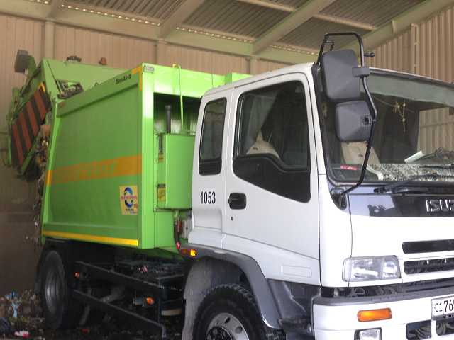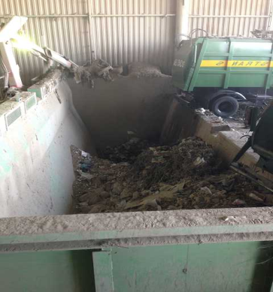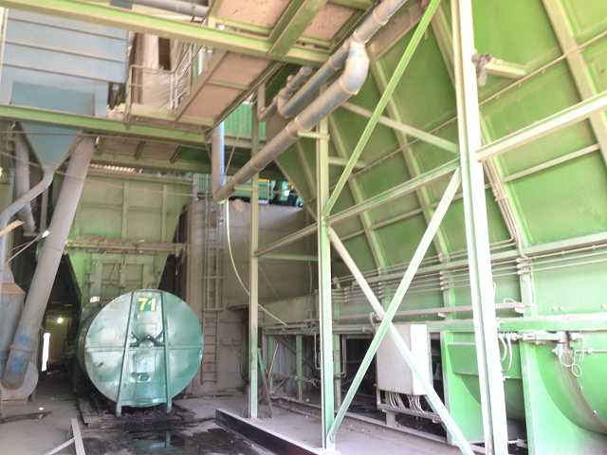
Квартальный отчёт о ходе реализации проекта № 7
[QR-7/ Январь - Март 2019]
КЛИЕНТ – РЕАЛИЗУЮЩЕЕ АГЕНТСТВО
Государственное унитарное предприятие (ГУП) “МАХСУСТРАНС” (Узбекистан)

ВЕДУЩИЙ КОНСУЛЬТАНТ
H.P. Gauff Ingenieure GmbH & Co. KG-JBG (Германия)
в ассоциации с
ООО «Infraech-Consulting SDN» (Узбекистан)

Ташкент - Апрель 2019

Наименование проекта:  Проект «Управление твёрдыми бытовыми отходами (УТБО)  Заём АБР №.: 3067-UZB | Клиент:  Государственное унитарное предприятие (ГУП) “MAXSUSTRANS”  КАРШИЕВ Рахматилла Муродиллаевич, директор  Адрес: Учтепинский район, промзона «Бекобод», Ташкент, 100132, Республика Узбекистан  Телефон: (+998 71) 247 06 70  Факс: (+998 71) 247 79 21  E-mail: maxsustrans@inbox.ru
№ контракта:  SUE/Maxsustrans/QCBS-Cons_1-2016-01 | Группа Реализации Проекта:  ШУКУРОВ Рустамбек Холбекович, руководитель ГРП  Адрес: Учтепинский район, промзона «Бекобод», Ташкент, 100132, Республика Узбекистан  Телефон: (+998 71) 247 38 16  E-mail: piu3067@gmail.com
Дата подписания контракта:  11 января 2017 года  Дата начала услуг:  01 августа 2017 года  Дата завершения услуг:  30 июня 2019 года (согласно Доп. Соглашению №2) | Имя Консультанта, адрес, телефон и факс, электронная почта:  СП «H.P. Gauff GmbH&Co.KG (Германия) и ООО «INFRATECH- Consulting SDN» (Узбекистан)  Ведущая компания: H.P. Gauff GmbH&Co.KG  Уполномоченный представитель СП - Йоахим Глазенапп  Адрес: Berner Str. 45 / D-60437, Франкфурт на Майне  Телефон: +49 69 50008200  Факс: +49 69 50008111  E-mail: jglasenapp@gauff.com
Имя Руководителя группы, телефон и адрес электронной почты:
Инго ШЁБЕ (Ingo Schoebe)

Телефон: +998 71 247 79 23
Мобильный: +998 90 903 31 06
E-mail: ischoebe@gauff.com / pbox-swmip.uzb@gauff.com

Содержание
Содержание 3
1. ПОЯСНИТЕЛЬНАЯ ЗАПИСКА 7
2. ВВЕДЕНИЕ / ОПИСАНИЕ ПРОЕКТА 10
2.1 Описание Проекта 10
2.2 Источник и График Финансирования 11
3. задачи консультанта и ДЕЯТЕЛЬНОСТЬ ПО ПРОЕКТУ В ОТЧЁТНЫЙ ПЕРИОД 12
3.1 Управление Проектами (Задача A) 12
3.2 Закупки (Задача B) 15
3.3 мониторинг за Строительным надзором (Задача C) 18
3.4 Администрирование Контрактов (Задача D) 19
3.5 Внедрение социальной защиты, Мониторинг и Оценка 20
(Задача E) 20
3.6 СМИ и Связи с Общественностью (Задача F) 21
3.7 ДРУГИЕ МЕРОПРИЯТИЯ И ЗАДАЧИ, ВЫПОЛНЕННЫЕ КОНСУЛЬТАНТОМ 22
4.2. Закупки (задача «в» по ТЗ) 26
4.3. МОНИТОРИНГ ПО НАДЗОРУ ЗА СТРОИТЕЛЬСТВОМ (ЗАДАЧА «С” по ТЗ) 28
4.4. АДМИНИСТРИРОВАНИЕ КОНТРАКТА (задача «D” по ТЗ) 28
4.5. РЕАЛИЗАЦИЯ ЗАЩИТНЫХ МЕР, МОНИТОРИНГА И ОЦЕНКИ (ЗАДАЧА «Е» по ТЗ) 28
4.6. СВЯЗЬ СО СРЕДСВАМИ МАССОВОЙ ИНФОРМАЦИИ И ОБЩЕСТВЕННОСТЬЮ (ЗАДАЧА «F» по тз) 28

Приложение 1 – Фотографии с посещения объектов
Приложение 2 – Соблюдение условий Заемного соглашения АБР (на январь 2019 года)
Приложение 3 – Обновленный план закупок и график реализации
Список Сокращений

АБР | АЗИАТСКИЙ БАНК РАЗВИТИЯ
АФР | АЗИАТСКИЙ ФОНД РАЗВИТИЯ
ПФС | ПРОВЕРЕННЫЕ ФИНАНСОВЫЕ ОТЧЕТНОСТИ
ДТТ | ДОКУМЕНТАЦИЯ ТЕНДЕРНЫХ ТОРГОВ
ОР | ОБЪЕМ РАБОТ
КАПЗАТ | КАПИТАЛЬНЫЕ ЗАТРАТЫ
ПРП | ПРОГРАММА РАЗВИТИЯ ПОТЕНЦИАЛА
ВКК | ОТБОР КОНСУЛЬТАНТА ПО КВАЛИФИКАЦИИ
ИА | ИСПОЛНИТЕЛЬНОЕ АГЕНТСТВО
ОВОС | ОЦЕНКА ВОЗДЕЙСТВИЯ НА ОКРУЖАЮЩУЮ СРЕДУ
ПУОС | ПЛАН УПРАВЛЕНИЯ ПО ОКРУЖАЮЩЕЙ СРЕДОЙ
МФИК | МЕЖДУНАРОДНАЯ ФЕДЕРАЦИЯ ИНЖЕНЕРОВ-КОНСУЛЬТАНТОВ
ПДГ | ПЛАН ДЕЙСТВИЙ ПО ГЕНДЕРНЫМ ВОПРОСАМ
ОУК | ОБЩИЕ УСЛОВИЯ КОНТРАКТА
ПУз | ПРАВИТЕЛЬСТВО РЕСПУБЛИКИ УЗБЕКИСТАНА
ГИС | ГЕОГРАФИЧЕСКАЯ ИНФОРМАЦИОННАЯ СИСТЕМА
ИУТ | ИНСТРУКЦИЯ УЧАСТНИКАМ ТОРГОВ
РА | РЕАЛИЗУЮЩЕЕ АГЕНТСТВО
МКТ | МЕЖДУНАРОДНЫЕ КОНКУРЕНТНЫЕ ТОРГИ
НООС | НАЧАЛЬНАЯ ОЦЕНКА ОКРУЖАЮЩЕЙ СРЕДЫ
ВСМТО | ВНУТРЕННЯЯ СИСТЕМА МОНИТОРИНГА ТВЕРДЫХ БЫТОВЫХ ОТХОДОВ
ППЗП | ПЛАН ПО ПРИОБРЕТЕНИЮ ЗЕМЛИ И ПЕРЕСЕЛЕНИЮ
ГТБО | ГОРОДСКИЕ ТВЕРДЫЕ БЫТОВЫЕ ОТХОДЫ
МинФин | МИНИСТЕРСТВО ФИНАНСОВ
НО | НЕГОСУДАРСТВЕННАЯ ОРГАНИЗАЦИЯ
ЭиО | ЭКСПЛУАТАЦИЯ И ОБСЛУЖИВАНИЕ
ЭР | ЭКСПЛУАТАЦИОННЫЕ РАСХОДЫ
ИАП | ИНСТРУКЦИИ ПО АДМИНИСТРИРОВАНИЮ ПРОЕКТАМИ
РАП | РУКОВОДСТВО ПО АДМИНИСТРИРОВАНИЮ ПРОЕКТА
ГРП | ГРУППА РЕАЛИЗАЦИИ ПРОЕКТА
ПУП | ПЛАН УПРАВЛЕНИЯ ПРОЕКТОМ
РК | РУКОВОДСТВО КОНСУЛЬТАНТА ПО ПРОЕКТУ
ОКСт | ОТБОР ПО КАЧЕСТВУ И СТОИМОСТИ
ЗПП | ЗАПРОС НА ПОДАЧУ ПРЕДЛОЖЕНИЯ
ДРПС | ДОКЛАД И РЕКОМЕНДАЦИЯ ПРЕЗИДЕНТА СОВЕТУ ДИРЕКТОРОВ
СУК | СПЕЦИАЛЬНЫЕ УСЛОВИЯ КОНТРАКТА
ОоР | ОТЧЕТ О РАСХОДАХ
ОПГЗ | ОТЧЕТ О ПОЛИТИКЕ ГАРАНТИЙ ЗАЩИТЫ
РСБСС | РЕЗЮМЕ ПО СОКРАЩЕНИЮ БЕДНОСТИ И СОЦИАЛЬНОЙ СТРАТЕГИИ
СанОб | ОБЪЕКТ САНИТАРНОГО ПОЛИГОНА
ГУП | ГОСУДАРСТВЕННОЕ УНИТАРНОЕ ПРЕДПРИЯТИЕ = ГОСУДАРСТВЕННЫЙ ПРОИЗВОДСТВЕННЫЙ ОТДЕЛ
УТБО | УПРАВЛЕНИЕ ТВЕРДЫМИ БЫТОВЫМИ ОТХОДАМИ
TП | ТЕХНИЧЕСКАЯ ПОДДЕРЖКА
ТЗ | ТЕХНИЧЕСКОЕ ЗАДАНИЕ
УЗБ | УЗБЕКИСТАН
ЗС | ЗАЯВКА НА СНЯТИЕ

КУРС ОБМЕНА ВАЛЮТ
(22 марта 2019 года)
Валютная единица - сум (UZS)
UZS 1,000.00 = $0.1199
$1.00 = UZS 8, 378.04

Примечание:
В этом отчете «$» означает доллар США (USD), а UZS означает узбекский сум

1. ПОЯСНИТЕЛЬНАЯ ЗАПИСКА
Это седьмой квартальный отчет о ходе реализации проекта, подготовленный Консультантом по поддержке ГРП. В этом отчете описываются прогресс в части управления, закупок, торгов, исполнение контрактов, а также всех других соответствующих мероприятий проекта за период с 1 января по 31 марта 2019г.

Структура отчета аналогична структуре, которая была разработана для Клиента и ГРП и представленному АБР, как и раньше, и мы продолжаем готовить отчет в данной форме. В настоящем отчете рассматривается общий прогресс, достигнутый в области управления, закупочной деятельности и прочих вопросах в рамках проекта «Управление твердыми бытовыми отходами» в первом квартале 2019 года. Последующие отчеты за отчетный квартал, такие как отчет по мониторингу социальных защитных мер и отчет об экологическом мониторинге, будут представлены в той же структуре, как и прежде, но отдельно.

Ниже приводятся некоторые основные виды деятельности и достижения за отчетный период:

- Пакет услуг C_2: Консультант по проектированию и надзору за строительством полигона – После арендования и регистрации офиса и первоначальных встреч со своим суб-консультантом «ТММ», начались регулярные проектные работы.

- Первые встречи были проведены с Консультантом ГРП [С_1] для старта необходимой корреспонденции и обмена опытом, знаниями и информацией.

- Протоколы каждой встречи и совещания были подготовлены с представлением всех вовлеченных лиц.

- На промежуточный технический или коммерческий вопрос был дан ответ не посредственно по почте ГУП «Махсустранс» или в соответствии с запросом клиента Консультантом по программе наращивания потенциала.

- Проектирования в процессе. Соответствующие посещения участков и объектов были проведены с привлечением заинтересованных сторон.

- Клиент ГУП «Махсустранс» имеет некоторые задержки с предоставлением необходимой кадастровой документации и получением соответствующих разрешений по имеющимся вопросам и проблемам собственности, связанные со старой свалкой и новым санитарным полигоном ТБО.

- Пакет услуг C_3: Консультант по программе развития потенциала - услуги начаты с 15 февраля 2018 года. Консультант представил первоначальный проект Национальной стратегии управления твердыми бытовыми отходами в Узбекистане (Задача 1/ Документы 1-4), который был рассмотрен Госкомэкологией и АБР;

- Задача 2 – Программа связи с общественностью и СМИ на стадии подготовки.

- Задача 3 – Программа оценка транспортно-логистической системы. Должна быть разработана в соответствии с недавними запросами ГУП «Махсустранс». Разработка новых заданий, возможно, внесение изменений в ТЗ будет осуществляться с участием все заинтересованных сторон.

- Задача 4 – еще не начато, но был дан старт подготовке к сотрудничеству и взаимодействию со всеми заинтересованными сторонами после видеоконференции между АБР / «Махсустранс» / ГРП / Консультантом по программе наращивания потенциала [C_3] / Консультант ГРП [C_1].

- Клиент ГУП «Махсустранс» приостановил выполнение Задач 3 и 4 официальным письмом, предоставленным 19 февраля 2019г. Приостановление началось 19 марта и продолжается до сих пор.

- Пакет товаров G_2: Транспортные средства для сбора и перевозки отходов и автоприцепы – В сентябре 2018 года была завершена поставка по контракту 182 единиц транспортных средств.

- Все процедуры регистрации были завершены. Транспортные средства находятся в ежедневной эксплуатации.

- Контроль связи и маршрута каждого транспортного средства с помощью системы GPS-слежения в соответствии с модульным запросом клиента была изменена и адаптирована к новой стратегии «Махсустранс». Соответствующая необходимая поправка соглашения была подготовлена вместе с ГРП для официального утверждения.

- Система GPS-слежения функционирует и готова к обновлению программного обеспечения ERP для повышения эффективности эксплуатации транспортных средств.

- Соответствующие дополнительные вопросы по контракту были обсуждены с представителями АБР во время миссии в январе. Консультант по программе развития потенциала [С_3] и также Консультант ГРП [С-1] активно работают над вопросом.

- В настоящее время проводится только мониторинг периода гарантийного устранения всех дефектов.

- План закупок (Версия №7) и График реализации проекта были обновлены после последней миссии АБР по обзору проекта в январе 2019 года. Единственное внесенное изменение в течение отчетного периода состоит в том, что пакеты услуг C_7 и C_8, связанные с пакетом работ CW_4, снова были разделены на отдельные пакеты. Все даты других пакетов закупок были обновлены соответствующим образом.

- Пакет услуг C_7: Проектирование и надзор за реконструкцией перегрузочных станций (административные сооружения, за исключением механической части и соответствующих сооружений).

- Была подготовлена необходимая тендерная документация, проведена оценка предложений, выбрана проектная компания, подготовлен контракт, которые вскоре будет подписан всеми заинтересованными сторонами.

- Пакет услуг С_8: Проектирование и надзор за реконструкции гаражных хозяйств ГУП «Махсустранс».

- Была подготовлена необходимая тендерная документация, проведена оценка предложений, выбрана проектная компания, подготовлен контракт, которые вскоре будет подписан всеми заинтересованными сторонами.

- Необходимые посещения участка для исправления ТЗ будут выполнены в январе 2019 года.

- План выплат по проекту и Статус соблюдения условий Заемного соглашения АБР были обновлены по состоянию на январь 2019 года и приложены к данному отчету (Приложение № 2);

- Нет прогресса в пакете закупок G_1, CW_4 и P_1.

- P_1: CW_2 был изменен на P_1 из-за предложения Консультанта ГРП сэкономить время в ходе тендерных процедур и передать больше ответственности исполняющей компании.

- Необходимые изменения в ТЗ и соответствующих документах были выполнены Консультантом ГРП [C_1]

- В настоящее время хокимият г. Ташкента и административно-правовые стороны совместно с ГУП «Махсустранс» работают над соответствующего бюджета по пакету закупок G_1 – Оборудование и спецтехника для полигона ТБО и P_1 – реконструкция перегрузочных станций (проектирование, поставка и монтаж).

- По запросу руководства «Махсустранс», Консультант подготовил разные виды презентаций дальнейшей разработки системы УТБО в Ташкенте и программу обучения для представителей ГУП «Махсустранс», «ГУП по перегрузке и утилизации отходов» и других местных организацией по управлению твердыми бытовыми отходами и Госкомэкологии. Ответ клиента на внесенные предложения и темы еще не представлен или устно объявлен. Это также включает временные рамки, когда это должно быть выполнено.

- Другие административные организации поддерживают ГРП, «Махсустранс» и Госкомэкологию в подготовке информации по текущему статусу и освоению проекта.

- Миссия АБР по обзору проекта состоялось в октябре 2018 года. Встреча ГРП с г-ном Руою Ху, специалистом по градостроительству АБР, г-ном Рустамом Шукуровым и нашим участием состоялась 25 октября 2018 года. Повесткой дня было состояние выполнения компонентов проекта и практическая реализация, а также состояние обработки всего плана закупок. Консультант оказал помощь в предоставлении достоверной информации о текущем этапе, актуальных вопросах и будущих потребностях проекта. Соответствующий протокол был подготовлен Консультантом ГРП.

2. ВВЕДЕНИЕ / ОПИСАНИЕ ПРОЕКТА

Описание Проекта
Все уже приведенные пояснения в последнем отчете все еще действительны и являются основой для всех видов деятельности, которые необходимы для положительного результата проекта.

1. Обоснование, местоположение и бенефициары Проекта: Целью проекта является дальнейшее совершенствование и модернизация городской инфраструктуры и оказание услуг на более высоком уровне в соответствии с международным стандартом.
С внедрением пакета С_2 – Проектирование нового санитарного полигона ТБО и закрытие старой свалки, был сделан еще один шаг в правильном направлении.

2. Воздействие и результат: воздействие Проекта – устойчивая городская среда и улучшенное качество жизни для жителей Ташкента. Результатом будет улучшение обслуживания и управления в области УТБО для жителей города Ташкента.
3. Результаты:
Результат 1: Восстановление и расширение системы управления ТБО в г. Ташкенте
По завершении проекта ожидается:
(i) полностью реконструировать две перегрузочные станции с возможной закрытием одной существующей перегрузочной станции без потери нынешней мощности минимум в 1,950 тонн в день;
(ii) создать мощность захоронения и производственного потенциала в 750 тысяч тонн в год, на новом построенном полигоне – Ахангаран в соответствии с международными экологическими стандартами;

(iii) создать производственную систему для обеспечения усиленного производственного потенциала с параллельной заменой старых грузовиков и оборудования на новые;

(iv) оптимизировать транспортный маршрут, для достижения большой загруженности транспортных средств, что сэкономит время.

(v) улучшить сбор и качество сбора отходов путем разделения отходов малым бизнесом и домохозяйствами

Результат 2: Укрепление операционного потенциала
По завершении проекта ожидается:
(v) не менее 90% домашних хозяйств будут активно сортировать отходы прямо у источника;
(vi) кампания по повышению осведомленности охватит 90% домашних хозяйств касательно сортировки отходов с участием женщин-членов домашних хозяйств;
(vii) произойдёт улучшение управления и производственной деятельности ГУП «Махсустранс».

Результат 3: Разработка Национальной стратегии управления отходами.
По завершении проекта ожидается:
(viii) Подготовка проекта Национальной стратегии по управлению твердыми бытовыми отходами, в том числе проект по отраслевой инвестиционной программы.

Источник и График Финансирования

Общая стоимость проекта составляет 76 млн. долларов США, из которых заем АБР составляет 69 млн. долларов США, а доля правительства Республики Узбекистана - 7 млн. долларов США.

Таблица 1: Источники финансирования
Источники финансирования | В целом  (млн. USD) | %
Финансирование Азиатского Банка Развития
Заём 3067-UZB (Обычные капитальные ресурсы) | 69.00 | 90.79%
Государственное финансирование
Правительство Республики Узбекистан (в виде таможенных и налоговых льгот) | 7.00 | 9.21%
Итого | 76.00 | 100%

Таблица 2: Категория снятия средств займа
B. Категория распределения и выделения средств от займа |  | Финансирование со средств займа АБР
№ | Наименование | Общая сумма, выделенная для финансирования через ОКР АБР ($) | Процент и Основание для Снятия Средств со Счёта Займа
1 | Строительные работы | 31,477,000
a | Строительство санитарного полигона | 17,831,000 | Доля финансирования со средств займа АБР 100% *
b | Закрытие мусорной свалки | 5,700,000 | Доля финансирования со средств займа АБР 100% *
c | Станция перегрузки твердо бытовых отходов, гаражные хозяйства и пункты сбора | 5,400,000 | Доля финансирования со средств займа АБР 100% *
d | Проектирование и надзор | 2,546,000 | Доля финансирования со средств займа АБР 100% *
2 | Машины и оборудования | 23,455,500
a | Оборудование и техника для санитарного полигона | 1,858,500 | Доля финансирования со средств займа АБР 100% *
b | Грузовые машины для сбора и транспортировки отходов | 13,642,000 | Доля финансирования со средств займа АБР 100% *
c | Мусорные контейнеры и другое оборудование | 7,955,000 | Доля финансирования со средств займа АБР 100% *
3 | Группа реализации проекта (ГРП), Развитие потенциала и исследования | 4,407,200
a | Персонал по управлению и поддержке в реализации проекта | 2,236,700 | Доля финансирования со средств займа АБР 100% *
b | Консультанты по поддержке потенциала и аудит | 2,170,500 | Доля финансирования со средств займа АБР 100% *
4 | Проценты и комиссии за обязательства | 1,501,000 | 100% причитающихся сумм
5 | Нераспределенные средства | 8,159,300
* Исключая налоги и пошлины на территории страны Заемщика.
Источник: Соглашение о займе с Азиатским Банком Развития от 27.02.2014.

задачи консультанта и ДЕЯТЕЛЬНОСТЬ ПО ПРОЕКТУ В ОТЧЁТНЫЙ ПЕРИОД

Управление Проектами (Задача A)
Консультант ГРП продолжает свою работу в соответствии с контрактными обязательствами и в соответствии с заданием ГРП/Махсустранс. Эти мероприятия включают в себя помощь заинтересованным сторонам проекта в реализации проекта, управлении, администрировании, коммуникации и внутренней отчетности о ходе реализации, закупки и проблемах проекта. Консультант принимал участие в еженедельных встречах, а также в коротких ежедневных брифингах. Короткий обмен информацией друг с другом или получение необходимых важных задач лучше, чем было раньше.

Команда Консультанта несколько раз встречалась с новым руководством Клиента, в особенности с г-ном Шерзодом Каттаходжаевым, для того, чтобы поделиться статусом проекта, текущими проблемами и дальнейшей стратегией закупок в рамках проекта АБР.

Команда Консультанта продолжает свою задачу и координирует необходимую организационную работу, встречи и офисную работу для реализации проекта и отчетности. В течение последних трех месяцев особое внимание уделялось следующим контрактам/пакетам закупок:

- G_1: Оборудование и спецтехника для полигона ТБО
- C_2: Консультанта по проектированию и надзор за строительством полигона ТБО
- C_3: Консультанты по программе наращивания потенциала
- С_7: Проектирование и надзор за реконструкцией перегрузочных станций, за исключением механической части и соответствующих изменений
- С_8: Проектирование и надзор за реконструкция гаражных хозяйств

Консультант участвовал в нескольких совещаниях Клиента по реализации проекта и дальнейшего планирования/обновления закупочных пакетов ПУТБО, а также в обсуждениях с персоналом Клиента относительно рассмотрения и оценки предложений в рамках текущего отбора.

Клиенту и ГРП оказана помощь в коммуникации и отчетности по текущему прогрессу проекта органам государственной власти и исполнительным агентствам, таким как Хокимият города Ташкента и Государственный комитет Республики Узбекистана по экологии и охране окружающей среды. Кроме того, Консультант оказывал помощь Клиенту в подготовке отчетов по мониторингу окружающей среды и социальной защиты.

До сегодняшнего дня по текущим вопросам проводились совещания два раза в месяц с ответственным ключевым персоналом.

За отчетный период (январь-март 2019) эксперты-консультанты принимали участие в следующих ключевых встречах:

- Различные совещания с г-ном Каттаходжаевым («Махсустранс») в течении всего отчетного периода по стадиям, разработке, вопросам и дальнейшим необходимым улучшениям в соответствии с мнением ГУП «Махсустранс» по пакетам закупок.
- 08.01.2019: Совместное посещения участка Ахангарансокого полигона с Консультантом «CUCD» [C-2] – Консультант по проектированию и надзору за санитарным полигоном ТБО с целью найти решение по подъездной дороге к новому полигону.
- 24.01.2019: Встреча с представителями компании «Shimizu» касательно получения чертежей и документации, представляющих информацию по системы добычи газа на старой свалке.
- 25.01-31.01.2019: Состоялась Миссия АБР по обзору проекта.
- 28.01.2019: Совещание с г-ном Руою Ху, специалистом по градостроительству из главного офиса АБР
- Рассмотрение и предоставление Ежеквартального отчета №6 Консультанта ГРП.
- Завершение подготовки тендерной докуметации по пакету С_7 – Проектирование и надзор за перегрузочными станциями (исключая механические части и сооружения) и С_8 – Проектирование и надзор за гаражными хозяйствами ГУП «Махсустранс».
- Официальное объявление тендера для участников.
- 25.02.2019: Совместное посещение Ахангаранского полигона с Консультантом «CUCD» - C_2 – Проектирование и надзор за строительством санитарного полигона ТБО.
- Выполнена оценка технической части – финансовая часть еще не завершена.
- Несколько совещания вместе с г-ном Каттаходжаевым («Махсустранс») и Консультантом по программе наращивания потенциала С_3 по теме Задача 3.
- 12.03.2019: Презентация по теме «Цели проекта управления твердыми бытовыми отходами» во время конференции «HASHAR WEEK», организованная Госкомэкологией.
- 18.03.2019: Видеоконференция в офисе представительства АБР в Ташкенте (Узбекистан) под руководством г-на Руою Ху, специалиста по градостроительству из головного офиса АБР.
- Обновление и доработка тендерной документации по пакету G_1 – Оборудование и спецтехника для полигона ТБО.
- Обновление и доработка тендерной документации по пакету P_1 – Реконструкция перегрузочных станций (Договор на проектирование, поставку и монтаж).
- Совещание с руководителем ГРП г-ном Рустамом Шукуровым по дополнительному соглашению № 3 Консультанта ГРП [C_1].
- Регулярные обсуждения и консультации с Проектировщиком «CUCD» по вопросу проектирования и надзора за строительством полигона ТБО.

Поскольку задачей Консультанта является отслеживание связанных с проектом обстоятельств и событий, Консультант постоянно контролировал текущую деятельность и прогресс в проекте, а также совершал несколько посещений будущих строительных площадок (см. Приложение 1). В течение последних трех месяцев Консультант продолжал оказывать поддержку в освоении проекта и управлении контрактами в отношении текущих контрактов, как было упомянуто выше.

По запросу Миссии АБР, Консультант оказал помощь ГРП и «Махсустранс» в обновлении соответствия условиям Заемного соглашения АБР по состоянию на август 2019 года. Это было сделано на основе имеющихся финансовых, технических и других соответствующих данных ГУП «Махсустранс». Дальнейшее обновление не было сделано из-за отсутствия изменений до декабря 2018.

Кроме того, Консультант обновил график реализации проекта в соответствии с текущей ситуацией (см. Приложение 3). В течение прошлого отчетного периода нам сообщили, что дата закрытия проекта и срок действия Заемного соглашения будут продлены еще на 2 года (т.е. до 31 декабря 2020 года и 30 июня 2021 года соответственно). О продолжении мониторинга и надзора до завершения строительства полигона, запланированного не позднее 30 июня 2021 года, решение еще не принято.

Дополнительное соглашение №3 к контракту Консультанта ГРП, касающаяся вышеупомянутого вопроса о продлении, находится в стадии подготовки и будет предоставлен в качестве первоначального варианта в «Махсустранс» в начале мая.

Консультант подготовит и представит следующие отчеты в течении или после квартального отчета:

- Квартальный отчет о проделанной работе №7
- Квартальный/Годовой отчет о соблюдении и мониторинге мер безопасности;
- Квартальный/Полугодовой отчет по мониторингу окружающей среды;
- Обновленный график реализация проекта №7;
- Обновленный план закупок по проекту;
- Заявки на снятие средств и отчетность (по мере необходимости);
- Отчет об оценке претензий подрядчиков и поставщиков (по мере необходимости).

Кроме того, Консультант будет поддерживать и консультировать Клиента и ГРП при подготовке и представлении специальных отчетов для местных органов власти и Исполнительных агентств по запросу.

Закупки (Задача B)
Консультант продолжал оказывать помощь Клиенту в планировании закупок и проведении тендеров. Во время Миссии АБР, график закупок проекта был обновлен по состоянию на март 2019 года (пересмотренный вариант 7).

В рамках этой задачи B, Консультант предоставил ГРП и Клиенту следующую профессиональную поддержку и провел необходимую работу и консультации:

Закупочные пакеты по товарам:
Пакет G_1 / Механизмы и оборудования для полигона
За отчетный период никаких мероприятий не проводились и прогресса не было достигнуто. Консультант все еще ждет окончательного решения и одобрения со стороны Клиента и правительственных органов для того, чтобы начать процесс международных торгов по данному пакету. В дополнение к проблеме перераспределения бюджетных средств, новое руководство ГУП «Махсустранс» не соглашается расходовать средства проекта АБР на закупку каких-либо товаров (работ) для другого юридического лица и в результате данный пакет полностью приостановлен. Вопрос ожидаемого воссоединения обеих предприятий – «ГУП по перегрузке и утилизации отходов» и ГУП «Махсустранс» не был согласован Кабинетом Министров Республики Узбекистан и Президентом Республики Узбекистан.
Предполагаемый пакет G_1 - Механизмы и оборудования для полигона – вступит силу только тогда, когда оборудование будут использоваться только для нужд нового полигона ТБО.

Пакет G_2/ Транспортные средства для сбора и перевозки ТБО
Контракт завешен.

Пакет G_3 и G_4 / Мусоро-сборочные контейнеры
Оба контракта завершены.

Закупочные пакеты по работам:

Пакет CW_1 – CW_3 / Строительства санитарного полигона и закрытие свалки
В соответствии с Протоколом №230 от 19.05.2017г. Межведомственного совета при Кабинете Министров Республики Узбекистан пакеты CW1 и CW3 объединены.
Тендерная документация должна быть подготовлена Консультантом ГРП на основании проектной документации Консультантом по проектированию и надзору за санитарном полигоном ТБО (CUCD - Cons_2). Смета будет обновлена проектировщиками Cons_2. За отчетный период никаких мероприятий не проводились и прогресса не было достигнуто.

Пакет CW_2 / Реконструкция мусороперегрузочных станций – Новый пакет P_1
Данный пакет до этого был CW_2 с бюджетом 1,5 млн долларов. Он будет увеличен из-за обновления предыдущего объема работ перегрузочных станций в Яккасарайском и Юнусабадском районах. Поскольку приблизительная оценка затрат показывает, что около 70% составляют оборудования, этот пакет должен быть закупкой оборудования (договор на проектирование, поставку и монтаж). «Махсустранс» намерен выбрать поставщика для поставки и установки оборудования с небольшими пуско-наладочными работами, необходимыми для установки нового оборудования. Данные небольшие работы должны быть сначала разработаны поставщиком по мере необходимости. Предлагаемая процедура торгов - одноэтапный отбор: двух-конвертный.
Для ускорения процесса торгов и тендера метод был изменен по согласованию с АБР на «Закупка оборудования - Проектирование, поставка и монтаж» (версия 12-2016).
В связи с этими изменениями пакет был переименован в P_1.
Это изменение включает в себя только механическую часть (бункер, прессовое, гидравлическое и другое необходимое механическое, электрическое и ИТ оборудование), а также необходимые структурные объекты.
Тендерные документы были соответствующим образом изменены и готовы к подаче.
За отчетный период из-за отсутствия мероприятий и прогресса со стороны клиента и ответственных министерств в увеличении бюджета, данный пакет все еще находится в режиме ожидания.

Пакет CW_4 / Реконструкция гаражных хозяйств ГУП «Махсустранса»
Предыдущий бюджет 779 тыс. долларов США был увеличен из-за обновления предыдущего объема работ. Клиент намеревается реконструировать все существующие 11 районных гаражных хозяйств ГУП «Махсустранс» (до этого было два). 1,5 миллиона долларов США также является предварительным бюджетом, которые может быть обновлен проектировщиками Cons_7.
В связи с тем, что объявленные пакеты получили выражение заинтересованности со стороны различных национальных проектно-консультационных организаций и выполнили процедуру тендера для фазы проектирования для C_7 (Проектирование и надзор за перегрузочными станциями) и C_8 (Проектирование и надзор за гаражными хозяйствами), мы ожидаем, что вскоре появится возможность продолжения дальнейших необходимых шагов по данному пакету.
В настоящее время мы ожидаем подтверждения представленной оценки.

Пакет CW_5 / Модернизация и восстановление мусоросборочных пунктов
Этот пакет был отменен, так как «Махсустранс» использовал собственные средства на проектирование и строительные работы.

Закупочные пакеты по услугам:

Пакет C_2 / Консультант по проектированию и надзору за строительством нового полигона ТБО
Контракт был подписан 04.12.2018, датой начала была 14.12.2018, и с этого времени компания «CUCD» работает над проектирование санитарного полигона ТБО.
Отдельные первоначальные версии по различным объектам были представлены в ГУП «Махсустранс» и рассмотрены и оценены Консультантом ГРП с некоторыми комментариями в качестве предложений.
В течение отчетного периода возникли следующие вопросы и проблемы:
- Отсутствуют кадастровые документы с необходимым описанием границ
- Утверждение необходимого разрешения главного архитектора, которое все еще не получено из-за недостающих деталей и решений между ГУП «Махсустранс» и «CUCD».
- Различные совещания, проведенные между «CUCD» - C_2- «Консультант по проектированию и надзору за санитарным полигоном ТБО» и C_1- Консультант ГРП, с целью лучшего понимания и эффективного сотрудничества друг с другом.
Имеются все протоколы совещаний, которые были направлены всем участникам данных совещаний.

Пакет C_3 / Консультант по программе развития потенциала
До конца марта 2019 года Консультант по программе развития потенциала участвовал в реализации:
Задача 2: Программа связи с общественностью и СМИ.
Задача 3: Программа оценка транспортно-логистической системы.
Задача 5: Рекомендации по разработке Национальной стратегии УТБО.
Начиная с января:

Рекомендации по Национальной стратегии УТБО (Задачи 1-5 объема работ Консультанта): Консультант завершил составление проекта документации в течение 4-го квартала 2018 года и оказал помощь Госкомэкологии в составлении первоначальной версии документа в качестве основы для издания указа Президента Республики Узбекистан. Межведомственные консультации завершены. 17 апреля 2019 года был издан Указ Президента Республики Узбекистан № 4291 об утверждении Стратегии по управлению твердыми бытовыми отходами в Республике Узбекистан на период 2019-2028 годов. Предполагалось, что Консультант рассмотрит проект документации после опубликования указа Президента и предоставит итоговую документацию с рекомендациями. Примечание: точные сроки данной работы еще не были уточнены с Госкомэкологией и ГРП из-за других ожидающих разъяснений по другим задачам (см. разделы ниже).

В задаче 2 Национальной программе связи с общественностью и СМИ (Госкомэкология) было предложено оказать содействие в разработке и завершении видеоматериала, в котором представлены основные положения Национальной стратегии УТБО. Работы были основаны на проектном материале, который был разработан Госкомэкологией в предыдущие месяцы. Для профессиональной разработки видео, была нанята местная медиа-компания. Контракт будет финансироваться из бюджета на непредвиденные расходы, закупка была утверждена ГРП. Работы были начаты в феврале 2019 года, и к концу марта 2019 года было выпущено два первоначальных варианта видео (длинная версия с более подробной информацией, и краткая версия с сокращенной информацией). В настоящее время, Госкомэкология рассматривает материал, утверждение и компиляция окончательного варианта еще не завершены. Выполнение дальнейших мероприятий в рамках данной задачи до сих пор не определены. Кроме того, дальнейшее предоставление услуг в соответствии с ТЗ еще не было официально одобрено Госкомэкологией, соответствующие запросы Консультанта оставлены без ответа.

С ноября 2018 года была начата задача 3 «Программа оценка транспортно-логистической системы». 2 пилотных района (Учтепа и Бектемир) были выбраны ГУП «Махсустранс» для детального анализа маршрутов сбора и оценки возможностей для оптимизации. Кроме того, «Махсустранс» запросил консультанта проведения исследования рынка подходящих поставщиков современного программного обеспечения для маршрутизации. Команда консультанта в январе и феврале 2019 года завершила оценку и анализ данных. 30 января 2019 года было организовано презентационное совещание для руководства и руководящего состава «Махсустранс» районных гаражных хозяйств с целью обсуждения результатов оценки и подготовки первоначальных выводов, касающихся выявленных потребностей в развития и рекомендаций. К 26 февраля 2019 года была представлена первоначальная версия отчета. В тот же день Консультант представил первоначальные результаты исследования рынка подходящих поставщиков программного обеспечения для цифровой системы оптимизации маршрутов, а также проект спецификации объема работ. Кроме того, Консультант оказал помощь «Махсустранс» в исследовании рынка подходящих поставщиков современного программного обеспечения для маршрутизации, чтобы в 1-м квартале начать международный тендер на современное программное обеспечение для маршрутизации. Все еще необходимо уточнить наличие средств в рамках проекта АБР с ГРП и Консультантом ГРП.

Начало выполнения задачи 4 «Техническая поддержка в эксплуатации системы УТБО (Махсустранс)» было окончательно подтверждено «Махсустранс» на совещании 13 февраля 2019 года. Консультант подготовил к концу февраля 2019 года проект плана работ по выполнению работ в марте 2019 года, включая начало Задачи 4, но «Махсустранс», в лице заместителя директора, г-на Шерзода Каттахходжаева, уведомил Консультанта по электронной почте от 26 февраля 2019 года о приостановке дальнейших работ по задачам 3 и 4, и представил претензии по работе и подходе Консультанта.

Соответственно, Консультант приостановил оперативные работы по задачам 3 и 4 к концу февраля 2019 г., но ГРП и АБР попросили представить отчет о выполненных работах и ​​принять участие с официальным представителем СП в разъяснительном совещании с клиентом при участии ГРП и АБР. 07 марта 2019 года Консультант предоставил свой отчет о выполненных работах и 18 марта 2019 года участвовал в разъяснительном совещании, на которой были обсуждены претензии клиента и был подтвержден шаг дальнейших мероприятий по задачам 3 и 4 между Консультантом, «Махсустранс», АБР и ГРП. «Махсустранс» подтвердил, что должен предоставить до 2 апреля 2019 ода свои предложения по выполнению дальнейших мероприятий Консультанта, которые следует учитывать при подходе Консультанта в дальнейшем. Примечание: данные рекомендации были предоставлены только 21 апреля 2019 года. Консультант в настоящее время рассматривает предложения и в течение ближайших дней представит - на основе этого анализа - предложение о скорректированном подходе к работе, плане работ и распределению бюджета.

Остальные задачи ТЗ:
Задача 4: Техническая поддержка в эксплуатации системы УТБО («Махсустранс»).
Еще не начато. В соответствии с планом работ начало было запланировано на ноябрь / декабрь, но после консультации с Госкомэкологией и ГРП было решено начать выполнение этих задач только в 1-м квартале 2019 года.

Пакет C_4 / Индивидуальные консультанты для поддержки ГРП на начальном этапе проекта (4 контракта)
Все контракты в рамках данного пакета, заключенные с индивидуальными консультантами, были завершены в первом квартале 2017 года.

Пакет C_5 / Консультанты по финансовому аудиту
Контракт был завершен во втором квартале 2018 года.

Пакет C_6 / Консультанты по проектированию и надзору за строительством МСП
Этот пакет был отменен, поскольку проектные работы были организованы / профинансированы самим Клиентом за счет собственных кредитных ресурсов.

Пакет C_7 / Консультанты по проектированию и надзору за строительством перегрузочных станций
Пакет C_8 / Консультанты по проектированию и надзору за строительством гаражных хозяйств

Как сообщалось в предыдущим квартальном отчете, реализация данного компонента ожидала дальнейшего подтверждения и решения хокимията г. Ташкента.
Об отмене C_7 не может быть и речи. После продолжительного обсуждения между «Махсустранс», ГРП и АБР было согласовано другое, но похожее решение. Реконструкция была ограничена только административным зданием, исключая сооружения прессовой установки.

На участке перегрузочной станции «Яккасарай» было построена и введена в эксплуатацию сортировочная установка для пластмассы и металла другой юридической компанией, которая не связана с упомянутыми двумя.

Недавно новое руководство «Махсустранс» обратилось с просьбой о реконструкции гаражных хозяйств ГУП «Махсустранс», которые расположены в 11 районах Ташкента. Большинство из них находятся в неудовлетворительном состоянии и нуждаются в срочной модернизации и ремонте. Данный запрос также обсуждался во время последней миссии АБР в марте 2019 года и был принят руководителем проектной группы. Таким образом, C_7 и C_8 снова будут реализовываться как два отдельных пакета. Основная причина заключается в том, чтобы избежать сложной тендерной процедуры через городскую закупочную комиссию. Чтобы достичь этого, сумма контракта каждого тендера была ограничена менее 100 тыс. долларов США. Тем не менее, ГРП совместно с «Махсустранс» и Консультантом ГРП пересматривают текущий график закупок для того, чтобы провести выбор закупок проектных/надзорных и строительных компаний самым легким и кратковременным способом. Консультант ГРП начал с посещения всех гаражных хозяйств и с подготовки документов для процедуры отбора по наименьшей стоимости. Процедура отбора по наименьшей стоимости была выполнена и оценены полученные «Технические предложения» в соответствии с национальным законодательством и правилами АБР. Оценка будет завершена в первой декаде апреля.

В течении последнего года на участке перегрузочной станции «Яккасарай» было построена и введена в эксплуатацию сортировочная установка для пластмассы и металла другой юридической компанией, которая не связана с упомянутыми двумя. На этапе проектирования необходимо учитывать дальнейшие обстоятельства, связанные с этой проблемой.

мониторинг за Строительным надзором (Задача C)
Поскольку в проекте не выполняются контракты на строительные работы, в рамках этой задачи деятельность Консультанта отсутствует.

Мы ожидаем первая активность по данному пакету в конце 2019 года, когда строительные работы по пакету CW_4 будут выставлены на тендер и начнется реализация. Надзор за пакетом CW_1 вступит в силу в начале 2020 года. Дата начала для CW2 в настоящее время не оценивается.

Администрирование Контрактов (Задача D)
Консультант оказывал помощь ГРП и Клиенту с выплатами в рамках текущих контрактов на товары и услуги. В частности, эта помощь включала в себя подготовку заявок на снятие средств (WA) и других документов, таких как «Отчет о расходах» (SOE) и «Отчет по планируемым расходам» (EES), а также рассмотрение счет-фактур и подтверждающих документов, представленных/заявленных Поставщиками и Консультантами для оплаты.

Следующая таблица включает текущий статус выплат по каждой категории Проекта в соответствии с Соглашением о займе АБР. Процент снятых средств согласно Соглашения о займе АБР в настоящее время составляет 33%
 |  |  |  |  |  | в долл. США
№ | Статья | Общая сумма для финансирования АБР |  |  | Снятая сумма на 31.12.2018г. | Неснятые средства на 31.12.2018г.
№ | Статья | Категория | Подкатегория
1 | Строительные работы | 31,477,000 |  | 247,645 |  | 31,026,715
1A | Строительства полигона |  | 17,831,000 | 0 |  | 17,831,000
1B | Закрытие свалки |  | 5,700,000 | 0 |  | 5,700,000
1C | Станции перегрузки, гаражи и МСП |  | 5,400,000 | 0 |  | 5,400,000
1D | Проектирование и надзор |  | 2,546,000 | 247,645 |  | 2,298,355
2 | Машины и оборудования | 23,455,500 |  | 18,707,859 |  | 4,747,641
2A | Машины и оборудования для полигона |  | 3,800,000 | 0 |  | 1,858,500
2B | Мусороуборочные и перегрузочные машины |  | 13,642,000 | 12,988,800 |  | 653,200
2C | Контейнера и др. оборудования |  | 7,955,000 | 5,719,059 |  | 2,235,941
3 | Управление проектами, развитие потенциала и исследования | 4,407,200 |  | 2,418,264 |  | 1,988,936
3A | Персонал и поддержка управления проектом |  | 2,236,700 | 1,569,958 |  | 666,742
3B | Программы развития потенциала |  | 2,170,500 | 843,306 |  | 1,327,194
4 | Проценты и комиссии за обязательства АБР | 1,501,000 |  | 1,094,749 |  | 406,251
5 | Нераспределенная часть | 8,159,300 |  | 0 |  | 8,159,300
 | Всего | 69,000,000 |  | 22,463,517 |  | 46,536,483

За отчетный период заявки на снятие средств были связаны с контрактами (см. нижеследующею таблицу):
• G2 – Мусороуборочные и перегрузочные машины;
• C1 - Консультанты ГРП;
• C2 - Консультант по проектированию полигона и закрытию старой свалки;
• C3 – Развитие потенциала;
• Операционные расходы ГРП.

Выполненные платежи в рамках проекта по контрактам и суммы представлены ниже.

Сводка заявок на снятие средств за отчетный период 2019 года

Январь - Март 2019 г.

Внедрение социальной защиты, Мониторинг и Оценка

(Задача E)

Мониторинг реализации мер по социальным защитным мерам

В соответствии с Заявлением о политике защитных мер АБР, в 2012 году был разработан План отвода земли и переселения (ПОЗиП), который был раскрыт в 2013 году. ПОЗиП время от времени обновлялся. Меры по защите и смягчению последствий включают следующее:
(i) земли для компенсации земли;
(ii) компенсация за потерянный урожай и прибыль.

Поскольку строительные работы по проекту еще не начались, Консультант оказал помощь ГРП в управлении и мониторинге вопросов социальной защиты в рамках Проекта, особенно связанных с отводом земли для нового санитарного полигона ТБО. Основываясь на последние события, Консультант обновил квартальный отчет по мониторингу социальной защиты для нового годового отчета за 2018 года.
Текущий статус отвода земли для нового полигона.

В соответствии с Решением хокимията Ахангаранского района №1536 от 25 августа 2018 года, земельный участок площадью 30 га, необходимый для реализации проекта, передается в ГУП «Махсустранс». Данный земельный участок зарегистрирован в Государственном резервном земельном фонде Ахангаранского района. На этом этапе отвода земли, проект не затрагивает фермера, арендовавшего земельный участок, затронутого ПОЗиП 2012/2015. 14 августа 2018 года он прекратил свою деятельность на арендованном земельном участке и сдал землю в резервный земельный фонд соответствующего хокимията

Земельный участок в 30 га, выделенный для проекта, используется для выращивания сельскохозяйственных культур. По этой причине, ГУП «Махсустранс» выплатит компенсацию за потери сельскохозяйственного производства в местный бюджет хокимията Ахангаранского района. Сумма компенсации будет рассчитываться кадастровым отделом Ахангаранского хокимията. Компенсация сельскохозяйственных потерь, связанных с выделенным земельным участком, на рассмотрении хокимията Ахангаранского района.

В соответствии с государственным законадательством и национальными стандартами существует санитарная зона 1000 м вокруг свалки. В связи с этим законом сомнительно, должна ли выплачиваться какая-либо компенсация. Вести сельскохозяйственный бизнес на данной территории поэтому не допускается.

В сентябре 2018 года были проведены общественные консультации со сборщиками отходов на свалке и индивидуальные консультации с фермером, арендовавшим земельный участок. В настоящее время для сбора и сортировки отходов на существующей свалке не задействованы неофициальные сборщики отходов. На данный момент 31 сборщиков отходов официально трудятся по сбору и сортировки отходов, которые получают основной доход от данной деятельности. Компания-наниматель будет перераспределять этих работников в другие точки сбора/сортировки отходов во время периода строительства. Ожидается, что ни один из сборщиков отходов не потеряет свой доход.

Мониторинг и оценка окружающей среды

После представления полугодового отчета по мониторингу окружающей среды дальнейшие работы не проводятся, так как этап строительства еще не начался. Процесс мониторинга в настоящее время находится в режиме ожидания из-за отсутствия мероприятий на участке.
Соответствующие вопросы в настоящее время рассматриваются Консультантом C_2 - Проектирование и надзор за санитарным полигоном ТБО для реализации в проекте.
Соответствующее совещание будет проведено до подачи «первоначального варианта проектирования».

СМИ и Связи с Общественностью (Задача F)
В рамках этой задачи, Консультант помог ГРП и Клиенту инициировать обновление и модернизацию существующего веб-сайта Махсустранс, с тем чтобы иметь возможность регулярно размещать информацию о деятельности и прогрессе по Проекту, а также через веб-сайт Исполнительного агентства создать механизм рассмотрения жалоб для потенциально пострадавших людей. С 15 марта 2018 года все соответствующие документы, связанные с проектом, доступны на официальном веб-сайте ГУП «Махсустранс».
В течение отчетного периода, с нашей стороны было оказана поддержка в двух событиях. Один для «Махсустранс» на встрече, посвященной дальнейшей стратегии, запланированной организационной структуре и результатам управления «Махсустранс». Это было проведено городской администрацией 22 февраля 2019 года. Другой для Госкомэкологии на национальной конференции «HASHAR WEEK». До этой конференции у нас было очень тесное сотрудничество в разные дни для подготовки лекциям.
- Какова цель проекта «Проект управления твердыми бытовыми отходами»?
- Что будет достигнуто – прогноз?
- Какова задача ГРП-консультанта в этом проекте?

Другие задачи, как общественные консультации с фермерами и местным населением, проживающим вблизи нового полигона, о потенциальных экологических и социальных рисках и проблемах с недвижимостью, которые ожидаются с началом работ Консультанта по проектированию и Подрядчика для строительства нового и закрытия старой свалки.
Другие вопросы заключались в увеличении современных мусоросборочных транспортных средств и в конце года было заключено контрактное соглашение с проектировщиком полигона из Китая.

ДРУГИЕ МЕРОПРИЯТИЯ И ЗАДАЧИ, ВЫПОЛНЕННЫЕ КОНСУЛЬТАНТОМ

В дополнение к вышеупомянутым мероприятиям, Консультант ГРП выполнил следующие подзадачи:

- Поддержка Консультанта C_2 - Проектирование и надзор за санитарным полигоном, их посещениями участка, координацией и обсуждением используемых и предпочтительных строительных стандартов,
- Связь между Махсустранс
- Проведение различных общих совещаний с Консультантом C_2 для обмена идеями для проектирования,
- Коммуникация и помощь Поставщику «POSCO Daewoo Co.» в ходе таможенного оформления и процедур, связи по вопросам дефектов;
- Оказание помощи в рассмотрении отчета по рекомендациям в разработке Национальной системы управления твердыми бытовыми отходами (2018-2028), подготовленный Консультантом по программе развития потенциала по контракту № SUE/Maxsustrans/QCBS-C3;
- Оказании помощи в подготовке/обновлении прогноза выплат по проекту и отчетности местным правительственным органам;
- Встреча в Хокимияте города по внутренним вопросам и стратегиям «Махсустранс» 22.02.2019;
- Участие в конференции Госкомэкологии «HASHAR-WEEK» по текущим проектам развития и улучшению экологической ситуации в Узбекистане;
- Участие в различных совещаниях и «круглых столах» по вопросам, прогрессу и освоению проекта;
- Участие в видеоконференции с персоналом АБР г-ном Руою Ху, г-ном Каттахходжаевым, г-ном Дернтлом, г-ном Шнайдером, г-ном Шоебе и др. По вопросам, связанным с C_3 - Консультант Программы развития потенциала Задачи 3 и 4 по Махсустранс, 18.03. 2019.
- Совместное посещение всех районных гаражных хозяйств с персоналом «Махсустранс» для описания и оценки необходимых работ по каждой отдельной реконструкции, которая будет выполнена в соответствии с пакетом C_7 - Проектирование и надзор за станциями перегрузки и C_8 - Проектирование и надзор за гаражными хпзяйствами,
- Подготовка необходимой тендерной документации в отношении Пакетов C_7 и C_8 и подача заявки в соответствии с регламентом АБР и национальным законодательством с тендерным предложением, вскрытие и дальнейшая оценка в тесном сотрудничестве с технической комиссией «Махсустранс», дальнейшая оценка и передача их в АБР для их подтверждение,
- По запросу «Махсустранс» подготовка и подача предложения по ознакомительной поездке для менеджеров и другого персонала управления отходами. Эта учебная программа включает в себя получение от 2 или 3 компаний по сбору твердых бытовых отходов и оператора полигона в Европе информации об эксплуатации и управлении. Эксперты Консультанта ГРП C_1 - примут участие в этой учебной поездке.
- Следует разработать еще одну программу для проведения семинаров в Узбекистане для текущих и дальнейших задач в будущем по сбору, оптимизации маршрутов, эксплуатации полигонов и необходимых ИТ-программ для лучшего и более быстрого улучшения.
- Программа должна предусматривать привлечение международных специалистов УТБО от Консультанта по поддержке ГРП и Консультанта программы наращивания потенциала, которые имеют большой национальный и международный опыт и знания в сфере обращения с твердыми бытовыми отходами.
- Продолжение общения в качестве ГРП-Консультанта с другими Консультантами и Поставщиками, как указано ниже для 2019 года:

Действие | Пакет | Описание
Отчёт по мониторингу социальной защиты. | 2019 | Местный специалист по социальной защите и развитию.
Отчёт по экологическому мониторингу. | 2019 | Местный специалист по окружающей среде.
Квартальный отчет о ходе реализиции проекта Консультанта ГРП. | 2019 | Руководитель группы / Заместитель руководителя группы.
Обновление графиков реализации проекта и закупок. | по требованию | Международный и местный специалист по закупкам.
Разработка тендерной документации по пакету G_1 - Спецтехника и оборудования для полигона. | КВ 2 – 2019 | Международный и местный специалист по закупкам.  Международной инженер по УТБО.  Руководитель группы / Заместитель руководителя группы.
Разработка тендерной документации по пакету C_7 – Восстановление перегрузочных станции.  Консультант по проектированию и надзору. | КВ 2 – 2019 | Международный и местный специалист по закупкам.  Международной инженер по УТБО.  Руководитель группы / Заместитель руководителя группы.
Разработка тендерной документации по пакету C_8 – Реконструкция гаражных хозяйств.  Консультант по проектированию и надзору. | КВ 2 – 2019 | Международный и местный специалист по закупкам.  Международной инженер по УТБО.  Руководитель группы / Заместитель руководителя группы.
Завершение оценки предложений по пакету C_2 –Консультант по проектированию и надзору за строительством полигона ТБО  Сопровождение их при подготовке тендерной документации для продолжения… | КВ 2 – 2019 | Международный и местный специалист по закупкам.  Международной инженер по УТБО.  Руководитель группы / Заместитель руководителя группы.
Содействие Клиенту и другим заинтересованным сторонам проекта в пересмотре текущей инвестиционной программы ПУТБО с обновлением объема работ и выделенного бюджета. | Регулярно 2019 | Руководитель группы / Заместитель руководителя группы.  Местный специалист по закупкам.  Специалист по финансовому управлению
Подготовка документов о ходе реализации проекта и по мониторингу защитных мер для размещения на веб-сайте «Махсустранс». | по требованию | Вся команда
Содействие Клиенту в подготовке необходимых документов и отчета о состоянии проекта для АБР и местных органов власти. | по требованию | Вся команда

Дата | Пакет | Описание
22.01.19 | все пакеты - алгоритм для нерешенных задач по незапущенным пакетам | Отслеживание задач и сроков продолжения незапущенных пакетов.
31.01.19 | Консультант ГРП С_1 | Промежуточный инвойс № 7
01.02.19 | Консультант ГРП С_1 | Submission of the QR-No. 6
15.02.19 | Консультант по проектированию и надзору за санитарным полигоном ТБО С_2 | Протокол – Махсустранс и C_1 Консультант ГРП по C_2 - Первоначальный отчет и проведенная оценка
18.02.19 | G_1 Оборудование и механизмы для полигона | Протокол – Махсустранс и C_1 Консультант ГРП по G_1 – этап финансового соглашения для дополнительного бюджета
19.02.19 | C_7 – Консультант по проектированию и надзору за реконструкцией перегрузочных станций | Протокол – Махсустранс и C_1 Консультант ГРП по C_7
22.02.19 | C_7 – Консультант по проектированию и надзору за реконструкцией перегрузочных станций | Встреча - о дополнительном проектном задании, рассмотрение новой подъездной дороги
23.02.19 | Консультант по проектированию и надзору за санитарным полигоном ТБО С_2 | Протокол - обмен мнениями по некоторым технических аспектах
27.02.19 | Консультант ГРП С_1 | Предоставление отчетов в соответствии с Техническим заданием в виде ежеквартального отчета о ходе реализации проекта-6, Полугодовой отчет по мониторингу социальной защиты № 6, Полугодовой отчет по мониторингу окружающей среды № 8,
01.03.19 | G_1 Оборудование и механизмы для полигона | Ответ на запрошенные изменения

Дата | Пакет | Описание
16.01.19 | C_3 Консультант по программе наращивания потенциала | Совещание по текущим рассмотрениям в двух районах Ташкента для выполнения задачи 3 ТЗ
18 +19.01.19 | Консультант ГРП С_1 | Подготовка различных документов для объявленной миссии АБР в марте
24.01.19 | Консультант по проектированию и надзору за санитарным полигоном ТБО С_2 | Встреча с CUCD и японской газовой компанией «Шимизу», оператор по сбору газа на старой свалке в Ахангаране по технической информации о существующей мощности и газовой сети
31.01.19 | Консультант по проектированию и надзору за санитарным полигоном ТБО С_2 | Участие во встрече между Махсустранс и местным суб-консультантом TMM для координации необходимых исследований по топографии, геологии, гидрологии,
8.-18.2.19 | Консультант по проектированию и надзору за санитарным полигоном ТБО С_2 | Подготовка оценки первоначального отчета для «Махсустранс»
18.-22.02.19 | C_7 – Консультант по проектированию и надзору за реконструкцией перегрузочных станций и  C_8 – Консультант по проектированию и надзору за реконструкцией гаражных хозяйств |  | Пересмотр, разделение и адаптация существующего технического задания на оба пакета C_7 и C_8
23.02.19 | Консультант по проектированию и надзору за санитарным полигоном ТБО С_2 |  | Регулярная встреча с CUCD по стадии проектных работ и обмена мнениями
23.02.19 | Консультант по проектированию и надзору за санитарным полигоном ТБО С_2 |  | Совместное посещение участка с CUCD- C_2 - Консультант по проектированию и надзору за санитарным полигоном в Ахангаранском районе
27.02.19 | Консультант ГРП С_1 |  | Координация и начало подготовки лекций для конференции, организованной Госкомэкологией
02.03.19 | Консультант ГРП С_1 |  | Начало подготовки Доп.соглашения № 3 - Продление времени
07.03.19 | Консультант ГРП С_1 |  | Дальнейшая координация с Госкомэкологией в отношении лекции для Конференции
11.03.19 | G_1 Оборудование и механизмы для полигона |  | Встреча с «Махсустранс» по поводу Tech-6 для пакета G_1 по новому запросу «Махсустранс»
12.03.19 | Консультант ГРП С_1 |  | Участие в конференции «HASHAR WEEK» для проведения лекции
18.03.19 | Консультант ГРП С_1, C_3 Консультант по программе наращивания потенциала, Махсустранс и Представители АБР |  | Видеоконференция из-за различных мнений к представленным документам относительно работы GWCC

Мероприятия, запланированные на следующий отчетный период

В следующем квартальном отчетном периоде (январь-март 2019 года) Консультант намерен выполнить следующие действия:

Управление проектом (Задача А)

Консультант будет выполнять задачи по управлению проектом (планирование, мониторинг, оценка и отчетность о ходе реализации проекта) и оказывать помощь Клиенту и ГРП в координации и связи с другими Консультантами проекта, а также местными властями касательно хода реализации проекта, планирования, мониторинга и отчетности. Следующие подзадачи будут выполняться в рамках задачи A:
Мероприятия/Результаты в соответствии с контрактом | Ограничение по времени | Ответственность в рамках Консультанта ГРП
Отчет по мониторингу социальной защиты. | В течение 15 дней после Кв2 / 2019 | Местный специалист по социальной защите и развитию
Отчет по экологическому мониторингу. | По запросу Клиента | Местный специалист по мониторингу окружающей среды
Ежеквартальной отчет о ходе реализации проекта Консультанта ГРП. | В течение 15 дней после Кв2 / 2019 | Руководитель группы / Заместитель руководителя группы.
Обновление графиков реализации проекта и закупок. | По запросу Клиента | Международный и местный специалист по закупкам
Отчет об обследовании (съемке) участка – Консультант С_2. | В течение 15 дней после 31.05.19 | Руководитель группы внутренний специалист по управлению ТБО, местный инженер по надзору
Документация эскизного проектирования нового санитарного полигона. | В течение 15 дней после 31.05.19 | Руководитель группы внутренний специалист по управлению ТБО, местный инженер по надзору
Окончательная доработка тендерной документации по пакету Консультант С_7 и С_8 – | В процессе, ждем от Клиента и АБР дальнейших прояснения | Международный и местный специалист по закупкам  Международный инженер по управлению ТБО  Руководитель группы / Заместитель руководителя группы
Окончательная доработка тендерной документации по пакету G_1 – Спецтехника и оборудования для полигона. | В ожидании, после запроса Клиента | Международный и местный специалист по закупкам. Международный инженер по управлению ТБО. Руководитель группы / Заместитель руководителя группы
Разработка тендерной документации по пакету C_7 и С_8 – Консультант по проектированию и надзору. | В ожидании, после запроса Клиента | Международный и местный специалист по закупкам. Международный инженер по управлению ТБО. Руководитель группы / Заместитель руководителя группы
Оказание помощи Клиенту и другим заинтересованным сторонам проекта в пересмотре текущего ТЭО и другой документации Клиента, Правительства Республики Узбекистан и АБР относительно ПУТБО. | По требованию | Руководитель группы / Заместитель руководителя группы,  Специалисты по закупкам  Специалист по финансовому управлению
Другие мероприятия, необходимые для реализации и мониторинга проекта (специальные задачи и отчетность по ходу реализации проекта, корреспонденция с АБР, местным правительством и другими заинтересованными сторонами проекта). | По требованию | Вся команда

Закупки (задача «в» по ТЗ)
Консультант будет оказывать помощь Клиенту и ГРП по этой задаче со следующими действиями:
Товары | Описание деятельности
G_1 | Как упоминалось в предыдущем Кв. отчете, проектная версия тендерной документации на закупку оборудования четырьмя лотами, которая была передана ГРП для проверки. Технические спецификации, типы и количество оборудования для полигона были обсуждены и подготовлены Консультантом и производственным персоналом Заказчика.  Тендер может быть начат в случае окончательного решения Клиента и обоих Исполнительных агентств о закупке этого товара через заем АБР.
G_2 | Мониторинг обучения и монтажных работ, которые проводились согласно Контракту и были завершены в ноябре 2018 года.
Работы | Описание деятельности
P_1 | Действий в следующем отчетном периоде не ожидается.
CW_2 | Действий в следующем отчетном периоде не ожидается.
CW_3 | Действий в следующем отчетном периоде не ожидается.
CW_4 | Действий в следующем отчетном периоде не ожидается.
Услуги | Описание деятельности
C_1 | Вся деятельность описана в текущем отчете
C_2 | Как описано в этом ежеквартальном отчете;  Оказание помощи в рассмотрении результатов Консультанта
C_3 | Помощь в рассмотрении отчетов по работе Консультанта - обзор текущего документа по стратегии [Документ 3] и предоставление соответствующей оценки ГРП / Махсустранс и Консультант.
С_7 | Вся деятельность описана в текущем отчете;  Идет процесс оценки
С_8 | Вся деятельность описана в текущем отчете;  Идет процесс оценки
Общий | Работы по управление исполнения контракта (все необходимое).

Мониторинг по надзору за строительством (задача «C” по тз)
Никаких мероприятий, предусмотренных для следующего отчетного периода, поскольку Клиент не заключает контракт на строительные работы в рамках Проекта, и ожидается, что первые строительные работы будут начаты с середины 2019 года (в лучшем случаи).

администрирование контракта (задача «D” по ТЗ)
Консультант будет оказывать помощь ГРП и Клиенту по следующим мероприятиям по данной Задаче:

Товары | Описание деятельности
G_1 | Действий в следующем отчетном периоде не ожидается.
G_2 | Тщательный мониторинг за выполнением соответствующих услуг и поставок недостающих деталей Поставщиком и участие в окончательном вводе в эксплуатацию Товаров.  Следить за гарантийным сроком
Работы | Описание деятельности
P_1 | Действий в следующем отчетном периоде не ожидается.
CW_2 | Действий в следующем отчетном периоде не ожидается.
CW_3 | Действий в следующем отчетном периоде не ожидается.
CW_4 | Действий в следующем отчетном периоде не ожидается.
Услуги | Описание деятельности
C_1 | Вся работа описана в данном отчете
C_2 | Мониторинг и ускорение предварительных условий эффективности в соответствии с Контрактом и обеспечение скорейшего представления результатов.  Рассмотрение промежуточных инвойсов, представленных Консультантом;
C_3 | Помощь Консультанту по программе наращивания потенциала в коммуникациях с обеими Исполнительными агентствами и местными органами власти относительно проекта Национальной стратегии управления твердыми бытовыми отходами в Узбекистане на 2018-2028 годы.  Рассмотрение промежуточных инвойсов, предоставленных Консультантом.
С_7 и С_8 | Оказание помощи ГРП / Клиенту путем предварительной подготовки всей документации для АБР, и принять участие во всем процессе вплоть до контрактных процедур

РЕАЛИЗАЦИЯ защитных мер, МОНИТОРИНГа И ОЦЕНКи (ЗАДАЧА «Е» по ТЗ)
Консультант будет продолжать оказывать Клиенту/ГРП помощь в мониторинге защитных вопросов в рамках Проекта. Эта деятельность будет охватывать мониторинг и оценку соответствия экологической и социальной защитной политике АБР и Узбекистана. Консультант будет оказывать помощь Клиенту и ГРП в повышении осведомленности об экологических и социальных рисков, которые могут потенциально пострадать от действий разработки проекта. Следует отметить, мониторинг социальной защиты означает мониторинг Плана освоения земли и плана переселения Проекта, в частности все аспекты и прогресс в области отвода земли для нового полигона, как было упомянуто выше. Кроме того, социальные последствия для занятости и гендерных аспектов.

Связь со средствами массовой информации и ОБЩЕСТВЕННостью (ЗАДАЧА «F» по тз)
Консультант будет направлять Клиента/ГРП для осуществления деятельности в области средств массовой информации и общественных связей в течение отчетного периода, а часть этой работы будет оказывать содействие Клиенту в размещении соответствующих отчетов о ходе выполнения проекта на веб-сайте компании.

Приложения
Приложение 1- Фотографии участка (ЯНВАРЬ – МАРТ 2019)
В поисках новой подъездной дороги к новому полигону
Посещение участка полигона в Ахангаранском районе с Консультантом по проектированию и надзору за полигоном CUCD-C_2 (08.01.2019)
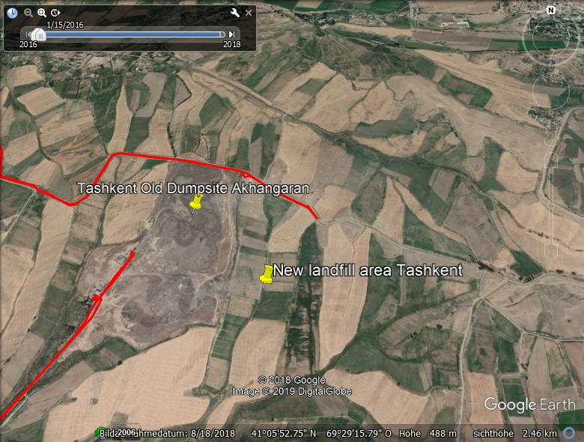 |  | 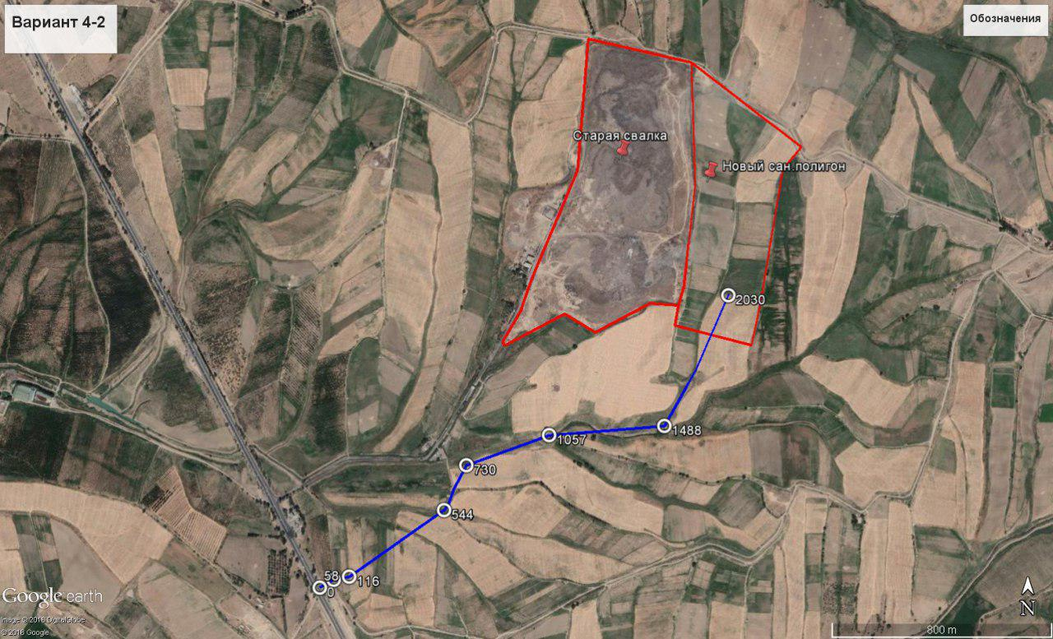
Обзор вариантов
Посещения участка в разных местах
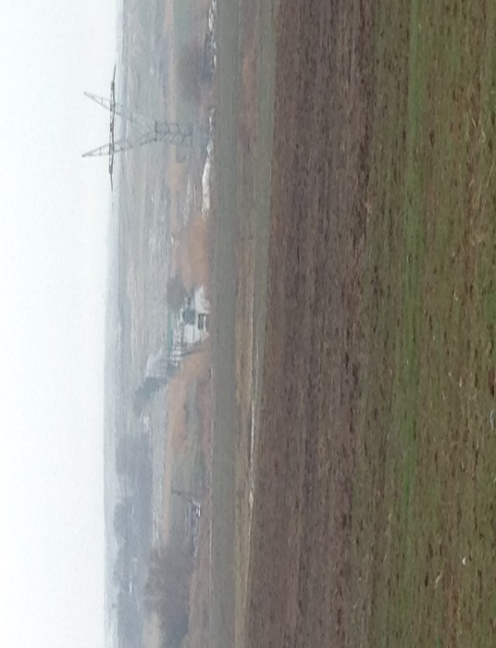 |  | 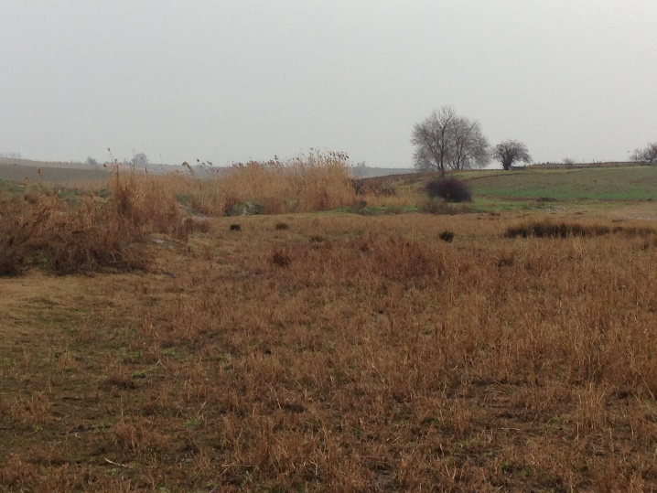
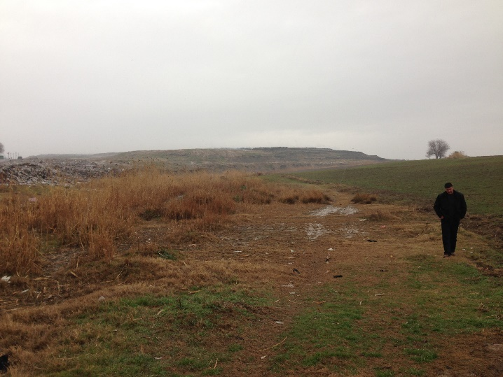 |  |  | 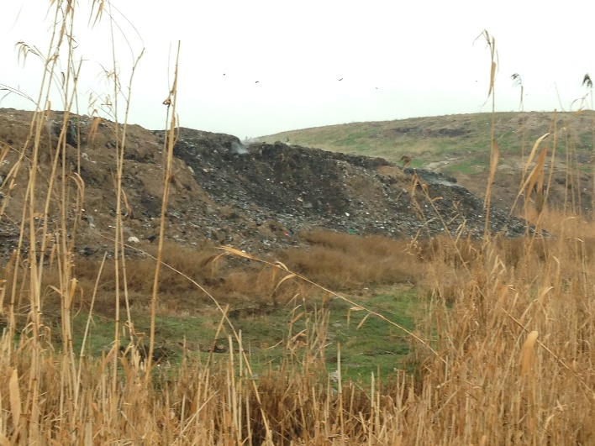
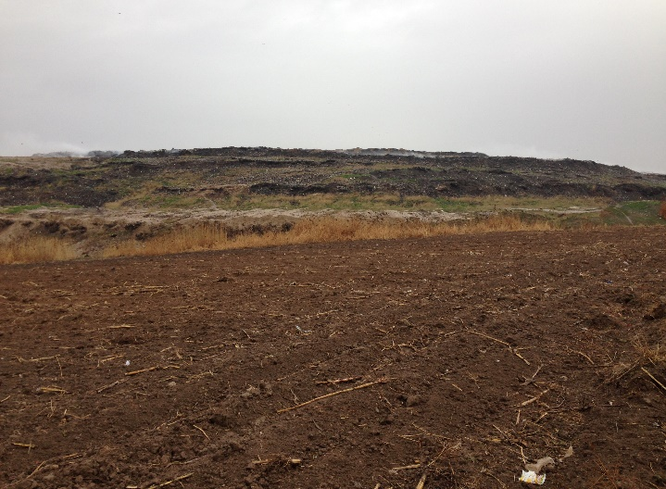 |  | 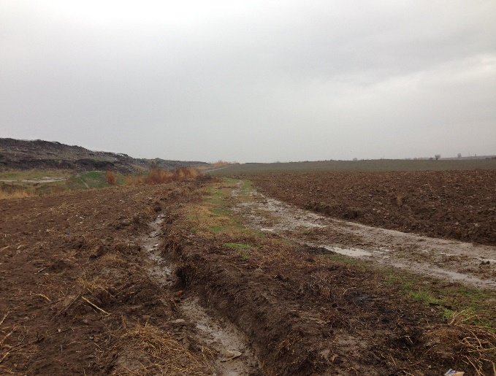
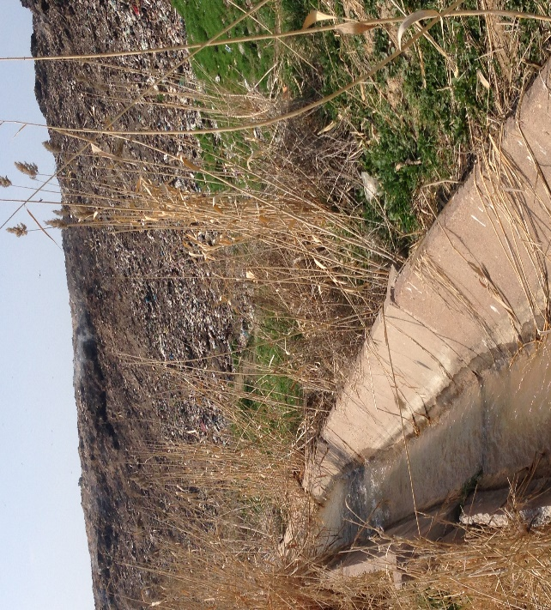 |  | 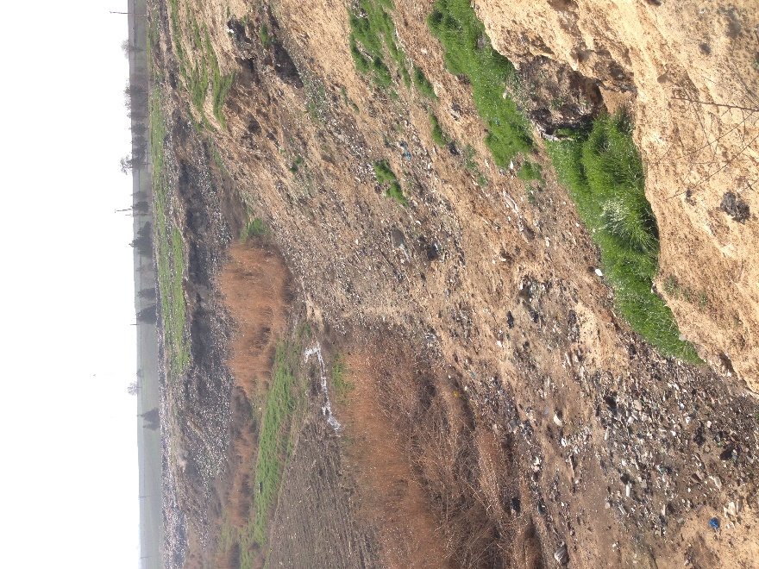  Земля фермера  Существующая свалка
Будут исследованы возможности подъезда к обеим сторонам от канала.
Исследование участка для Пакетов C_7 и C_8 (19.02.2019)
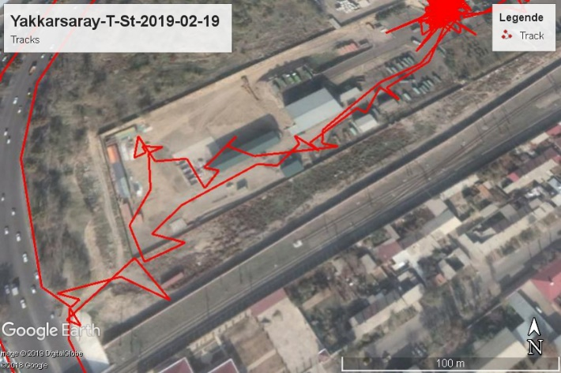 | 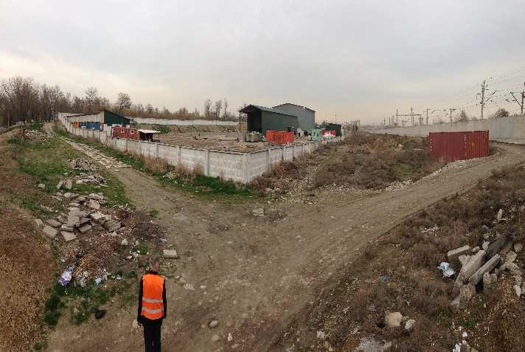
С GPS отслеживанием | Задняя сторона перегрузочной станции Яккасарай с новой сортиров. линией  (установлен другой независимой компанией)
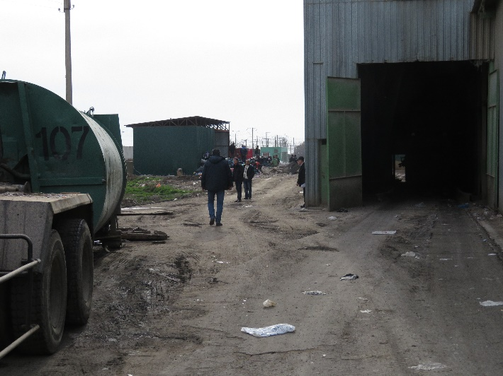 | 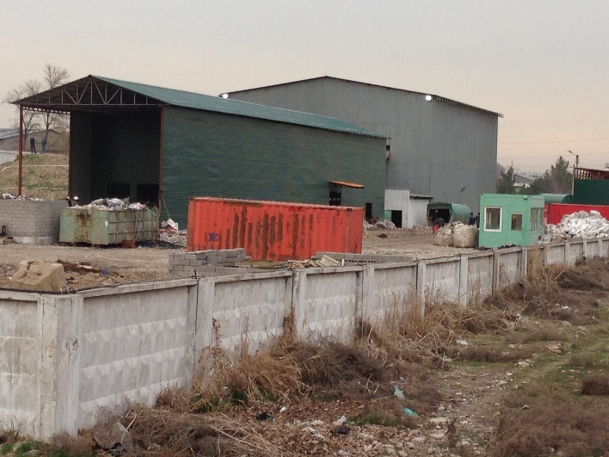
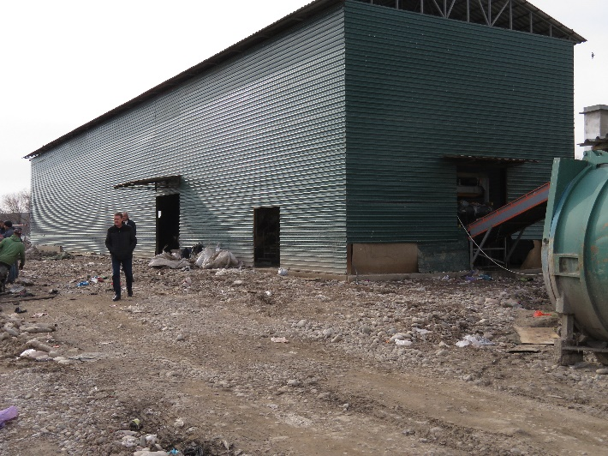 | 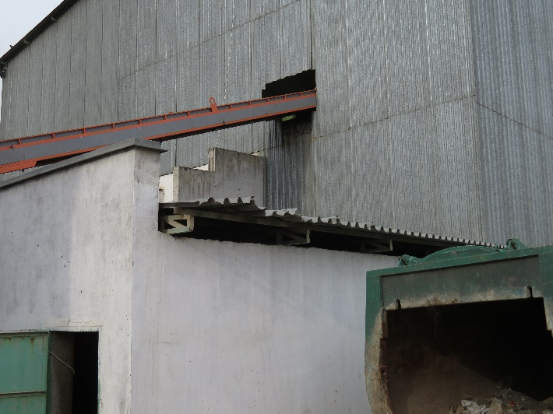
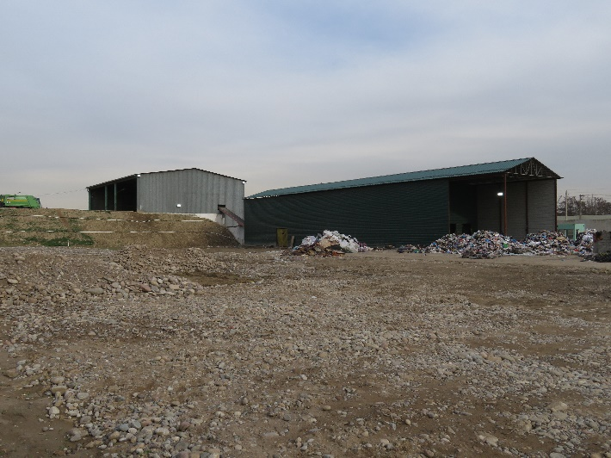 | 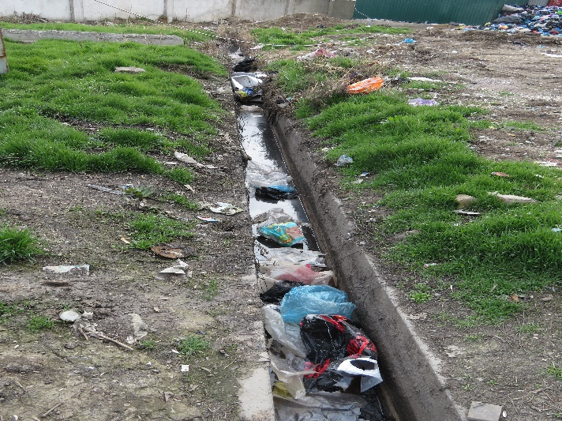
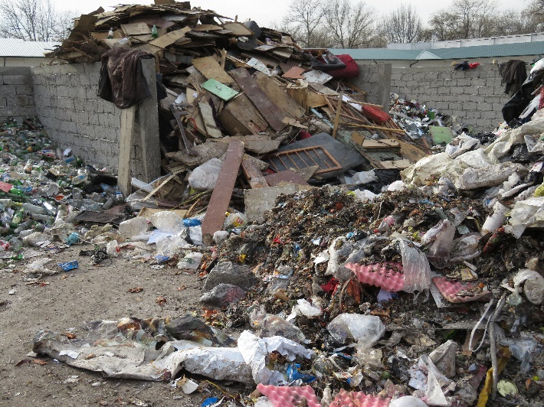 | 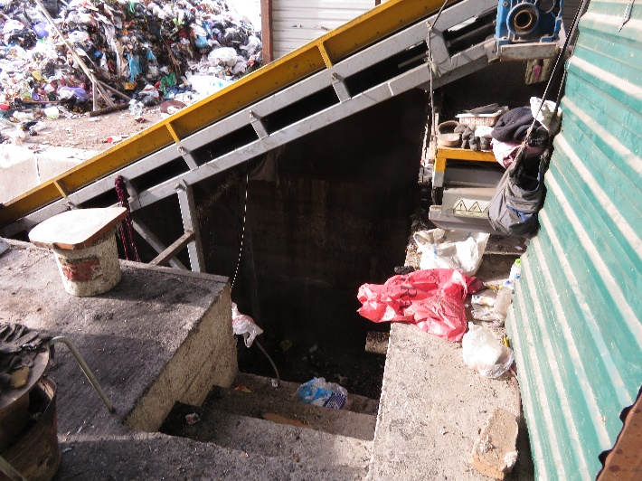
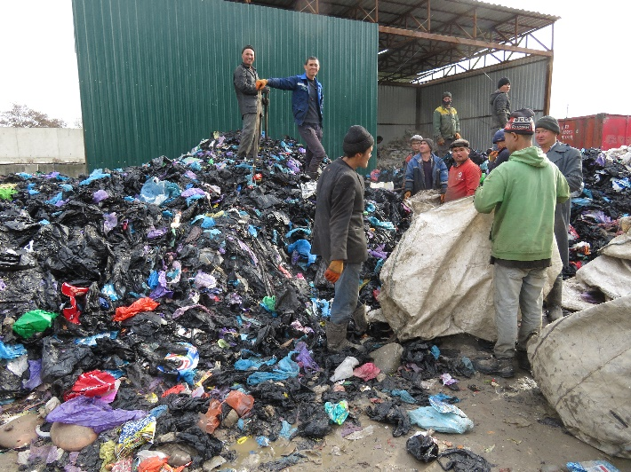 | 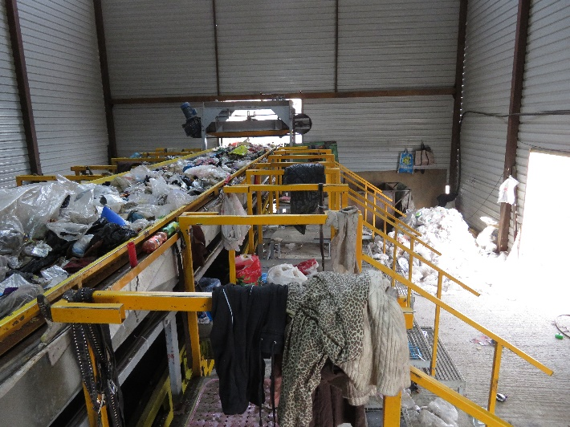
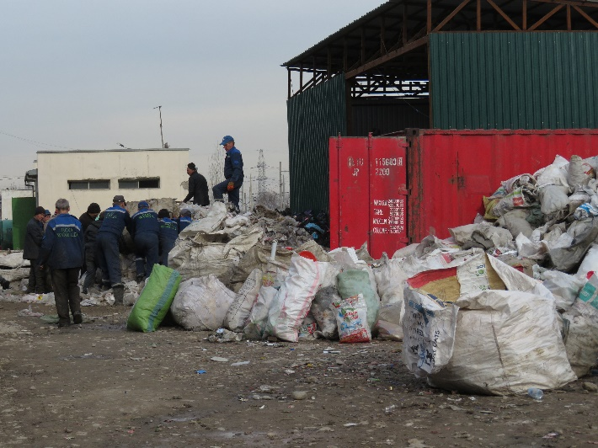 | 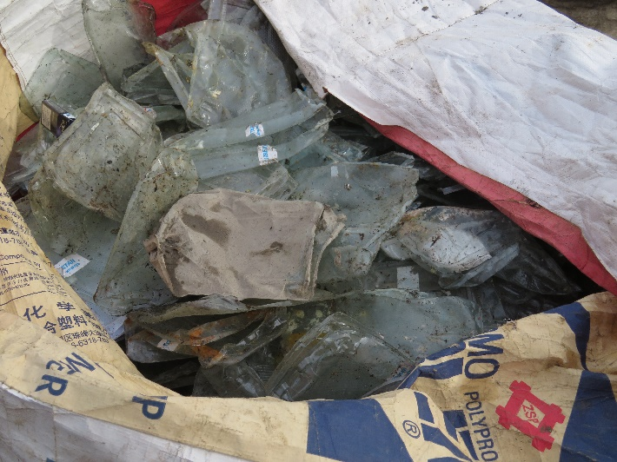
Социальные комнаты для работников сортировочного линии
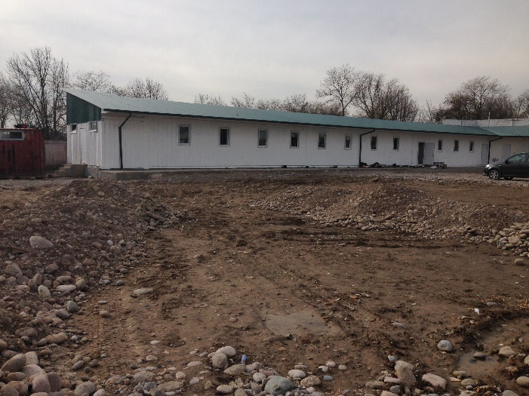 | 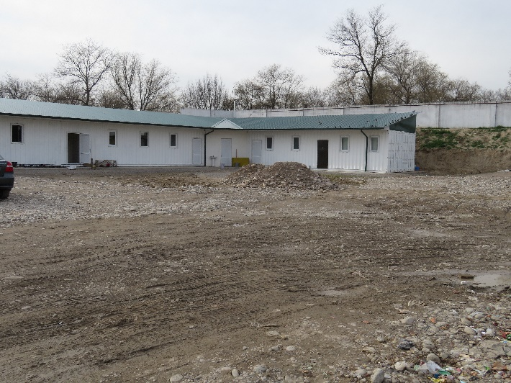

Ситуация на существующем полигоне (25.02.2019)
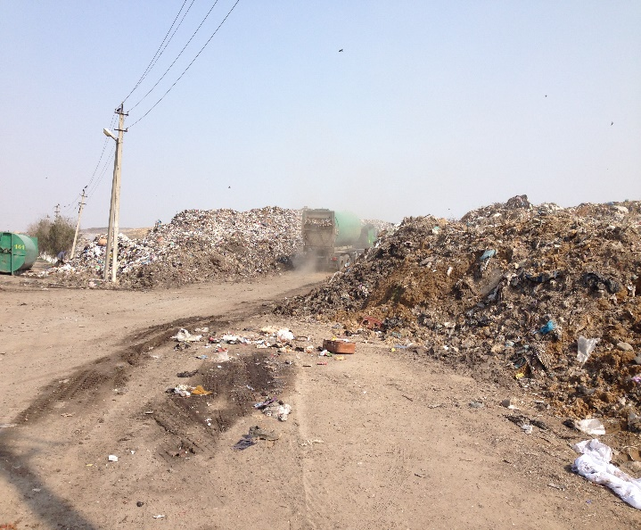 | 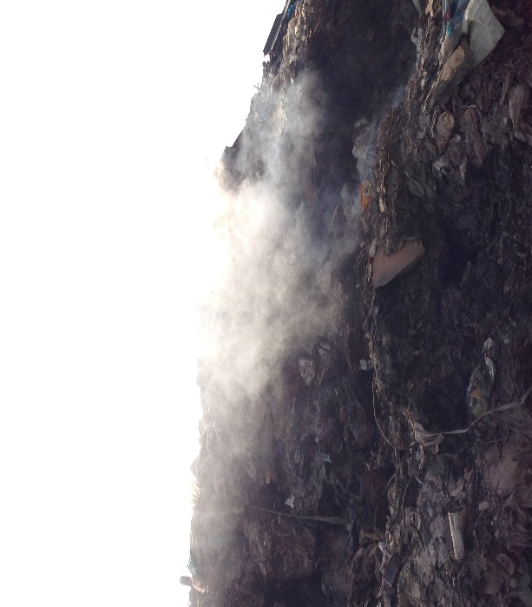
 | Все еще горит мусор
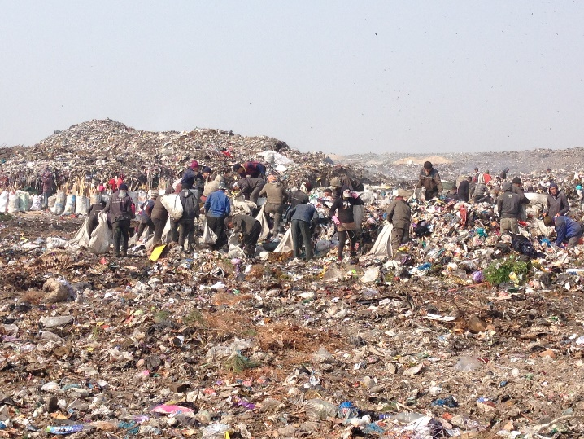 | 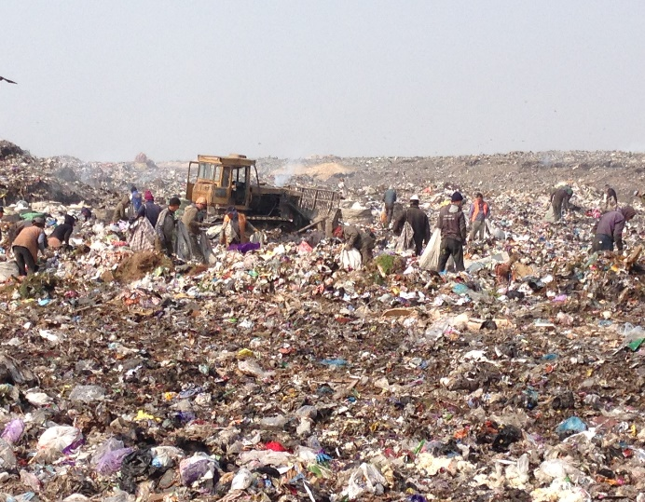
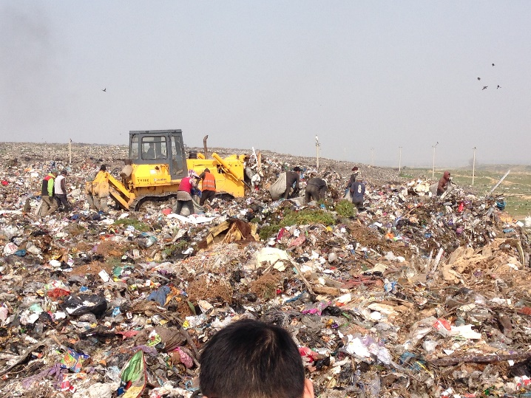 | 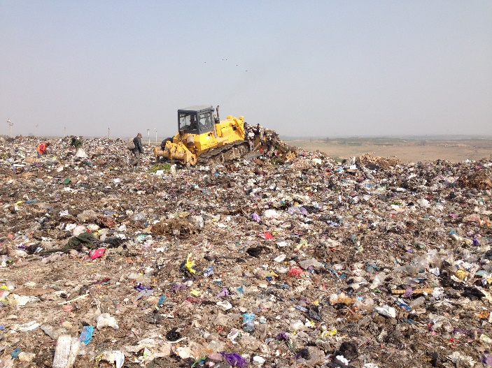
Сборщики отходов между и за оборудованием

Вид с предполагаемого нового полигона на существующую свалку
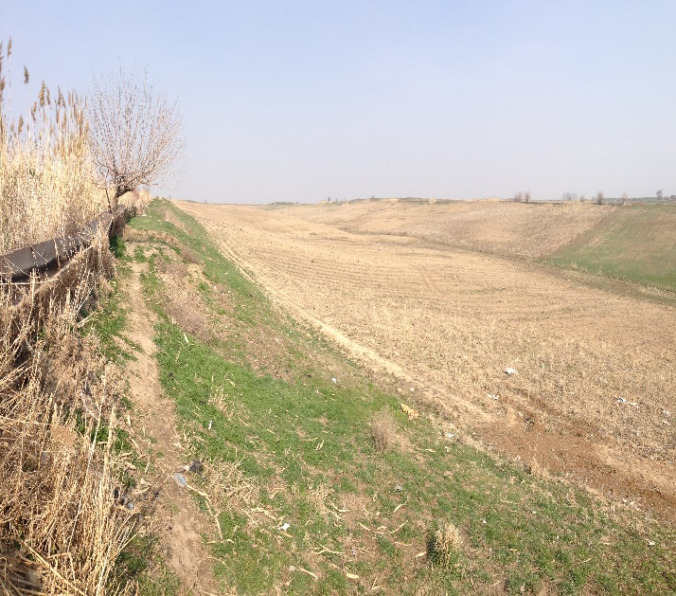 | 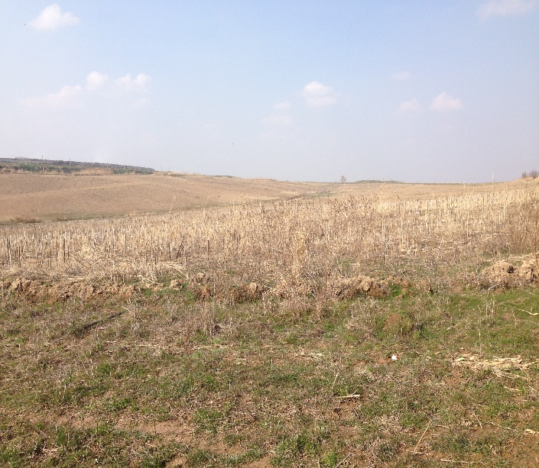
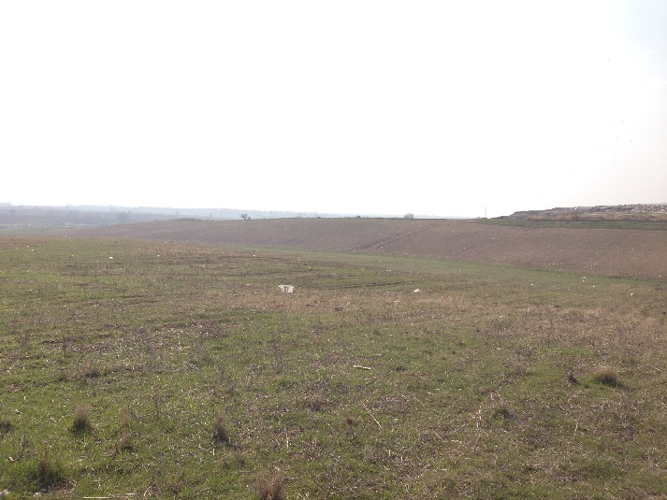 | 